U HAZU ODRŽAN MEĐUNARODNI ZNANSTVENI SIMPOZIJ
NOVOSTI U REFRAKTIVNOJ KIRURGIJI OKA

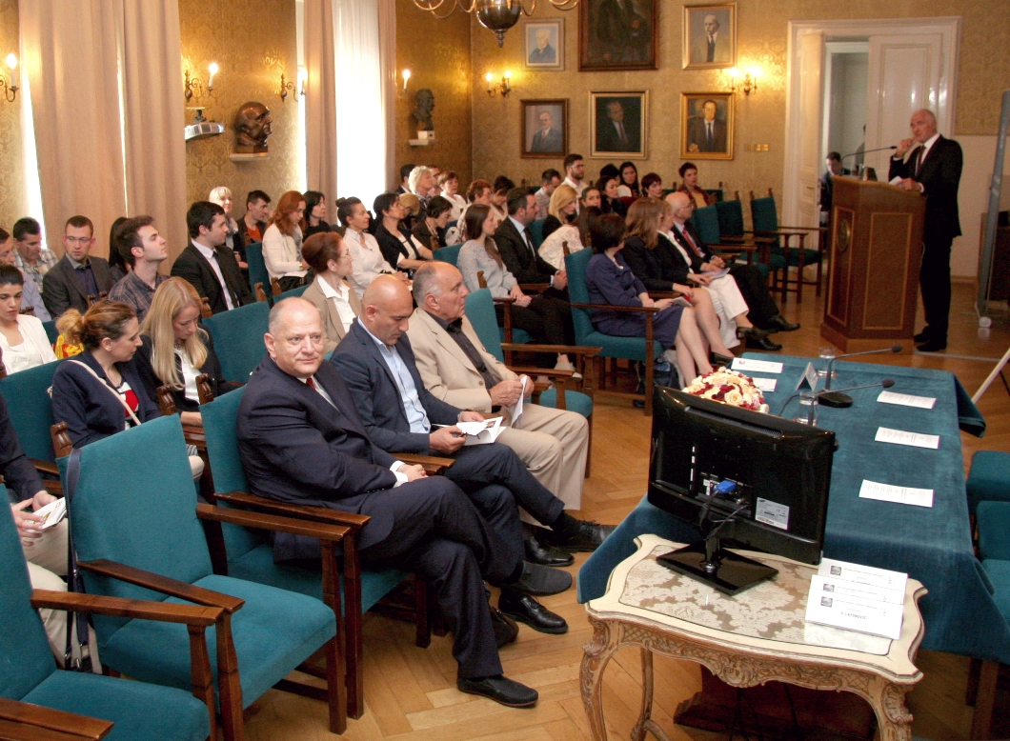

Zagreb, 10. lipnja 2016. – U organizaciji Razreda za medicinske znanosti Hrvatske akademije znanosti i umjetnosti i Specijalne bolnice za oftalmologiju Svjetlost Klinike za oftalmologiju Medicinskog fakulteta Sveučilišta u Rijeci, u petak 10. lipnja u palači HAZU održan je međunarodni znanstveni simpozij Novosti u refraktivnoj kirurgiji oka. Skup je otvorio predsjednik HAZU akademik Zvonko Kusić koji je istaknuo zasluge klinike Svjetlost u praćenju najnovijih trendova u svjetskoj znanosti i tehnologiji vezanih uz oftalmologiju. Na simpoziju su predavanja održali eminentni stručnjaci iz inozemstva, očna kirurginja prof. dr. sc. Ewa Mrukwa-Kominek, članica Upravnog vijeća Europskog udruženja za refraktivnu kirurgiju (ESCRS), doc. dr. sc. Navid Ardjomand koji je predstavio najnoviju metodu laserske korekcije kratkovidnosti i prof. dr. sc. Slobodanka Latinović koja je govorila o mogućnostima laserskog rješavanja staračke dalekovidnosti. Od hrvatskih stručnjaka o novim tehnologijama skidanja dioptrije govorili su liječnici iz klinike Svjetlost, njen voditelj prof. dr. sc. Nikica Gabrić, medicinska direktorica prof. dr. sc. Iva Dekaris, članica suradnica HAZU, voditelj Odsjeka za kataraktu dr. Ante Barišić, voditeljica Odsjeka za refraktivnu kirurgiju dr. Maja Bohač, te dr. Marija Antičić, dr. Adi Pašalić i dr. Mateja Končarević.
Refraktivna kirurgija oka, poznatija kao „skidanje dioptrije“, najčešće je izvođena operacija u medicini koja je u posljednja dva desetljeća radi napretka tehnologije doživjela pravu revoluciju. Smatra se da je već oko 40 milijuna ljudi skinulo svoju dioptriju laserskom operacijom, no osim laserom dioptrija se može „skinuti“ i operacijom na „bistroj“ leći što se primjenjuje u pacijenata iznad 45. godine života kojima se na taj način osim dioptrije za daljinu može riješiti i dioptrija za blizinu (za čitanje). Kod operacije na leći, u oko je potrebno ugraditi najnoviju generaciju tzv. premium intra-okularnih leća koje osiguravaju dobar vid bez naočala na daleko (vožnja, gledanje TV), na srednjoj udaljenosti (rad na računalu) i na blizinu (čitanje knjiga, novina). Na simpoziju su pojašnjene uloga i mogućnosti premium leća te prikazane mogućnosti korekcije astigmatizma operacijom na leći s ugradnjom toričnih intraokularnih leća. Govorilo se i o najnovijim metodama laserskog skidanja dioptrije pomoću novih generacija lasera te o metodi ugradnje intra-okularnih leća u svrhu korekcije visokih refraktivnih grešaka koje se ne mogu sigurno korigirati laserom.

Marijan Lipovac
Ured za odnose s javnošću i medije HAZU

